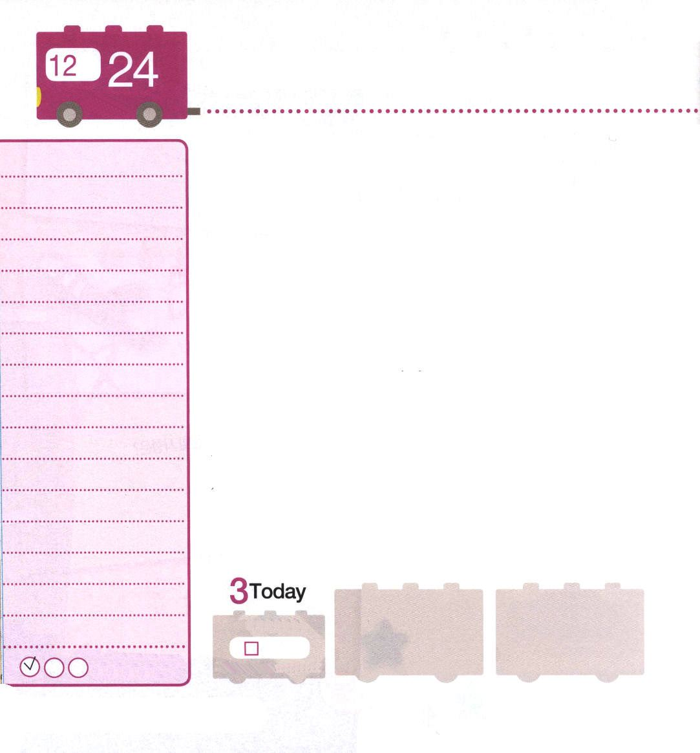
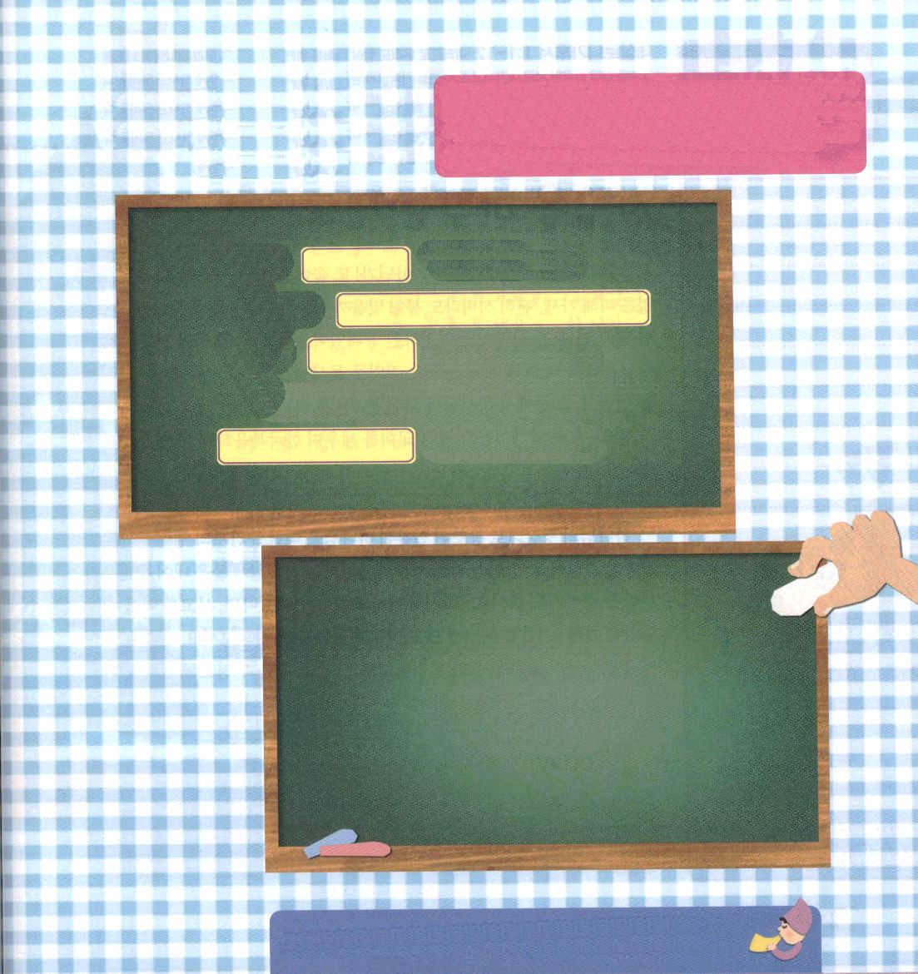
Ⅰテサロニケ1:1～5 絶えず、私たちの父なる神の御前に、あなたがたの信仰の働き、愛の労苦、主イエス・キリストへの望みの忍耐を思い起こしています。(3)

月曜日
月
日

明日はクリスマスです。クリスマスを色で現わしたらどのように表現することができますか。たぶん、多くの人が白だと言うのではないでしょうか。もちろん黒だと言う人もいるのでしょう。このように、クリスマスに対する表現を赤、だいだい色、黄色、緑、青、あい色、紫のような色で現わすこともでき、考えや感じによって現わすことができます。ある人は、クリスマスを暖かくて明るいと表現するでしょうが、ある人たちは寒かったり孤独だと表現することもできるでしょう。
福音に対しても同じです。福音を色で表現するなら、どんな色で表現したいですか。また福音に対する考えや感じを現わしたら、どのように表現したいですか。多くの困難と危機を体験しましたが、総理の座まであがったヨセフは、はたして福音をどのように表現するのか気になります。まわりの人とも、それぞれが体験して把握した福音をどう思って表現するのか話を交わしてみましょう。私が発見して表現する福音の色と考えが、ほかの人にそのまま伝えられるのです。

ていこくれいはいに せいこうしたら
チェックしよう
しんげん13
きょうの
みことば
でんどう
きょうの
きょうの
いのり
いちにち １しょう かみさまの
みことばを よもう！

2012.8.19（インマヌエル教会聖日１部)
がにくださったプレゼント、！はにえないので、どんななのかをすることはできません。しかし、レムナントはのとをにっていなければなりません。をにしたらどんななのか、にするのえとじはどんなものなのかをいてみましょう。

ヨセフのように、パウロのように、をして、わうをするレムナントになりたいです。だちにしく、らしいをしたをえさせてください。イエス・キリストのおによっておいのりします。アーメン

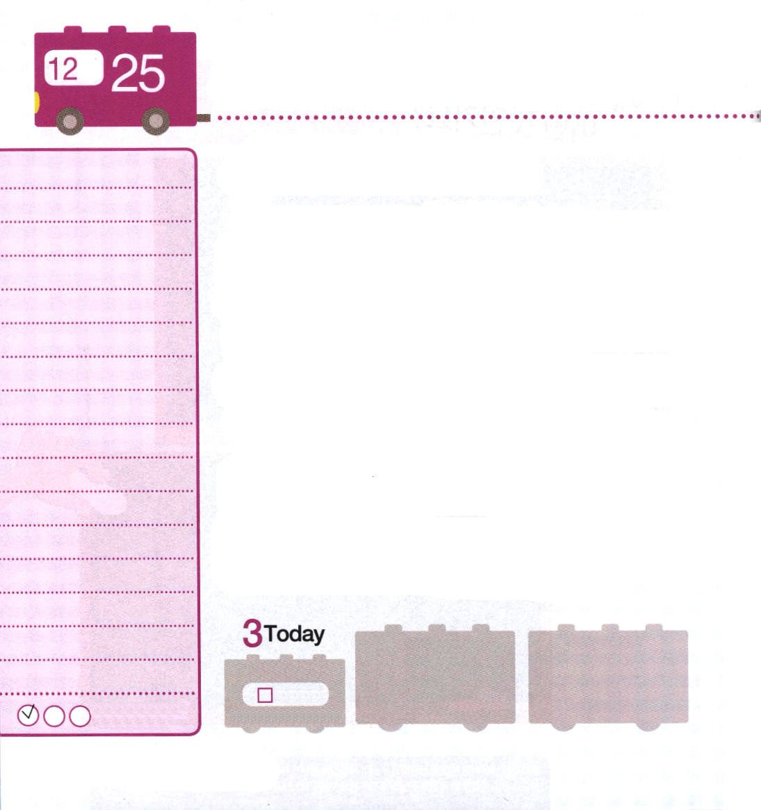
Ⅱテサロニケ1:1～12 そのためにも、私たちはいつも、あなたがたのために祈っています。どうか、私たちの神が、あなたがたをお召しにふさわしい者にし、また御力によって、善を慕うあらゆる願いと信仰の働きとを全うしてくださいますように。それは、私たちの神であり主であるイエス・キリストの恵みによって、主イエスの御名があなたがたの間であがめられ、あなたがたも主にあって栄光を受けるためです。(11～12)

火曜日
月
日

「ああ、あれはやくざのキム・イクドゥだ!また酒をいっぱい飲んだな。他の道にはやく逃げよう。わけもなく目が合うと殴られるからこわい」キム・イクドゥ牧師先生は、イエス様を信じる前、すべての人が恐れたやくざでした。ところが、友だちが伝道をして、イエス様を信じて新しい人になりました。キム・イクドゥ牧師先生を通して多くのたましいが救われて、その中で牧師になった人も多かったのです。
キム・イクドゥ牧師先生は、約150個の教会を立てて、韓国福音化に大きい影響をおよぼしました。友だちの伝道が、警察も恐れて避けていたやくざのキム・イクドゥを時代的な牧師にさせました。
神様のかたちに創造された人間が神様を離れた瞬間から、霊的問題で苦しんでいます。精神問題で苦しめられた人が地下鉄に火をつけて数多くの人を殺したりもしました。その人に福音が伝えられたとすれば、事故を防げたでしょう。両目をしっかりと開けて、学校の友だちをよく見てみましょう。霊的問題で苦しんでいて、福音を切なく待っています。福音と伝道のためのレムナントの小さい献身が、家庭と社会、国家と世界を生かすのです。

ていこくれいはいに せいこうしたら
チェックしよう
しんげん14
きょうの
みことば
でんどう
きょうの
きょうの
いのり
いちにち １しょう かみさまの
みことばを よもう！

2012.8.19（インマヌエル教会聖日２部）
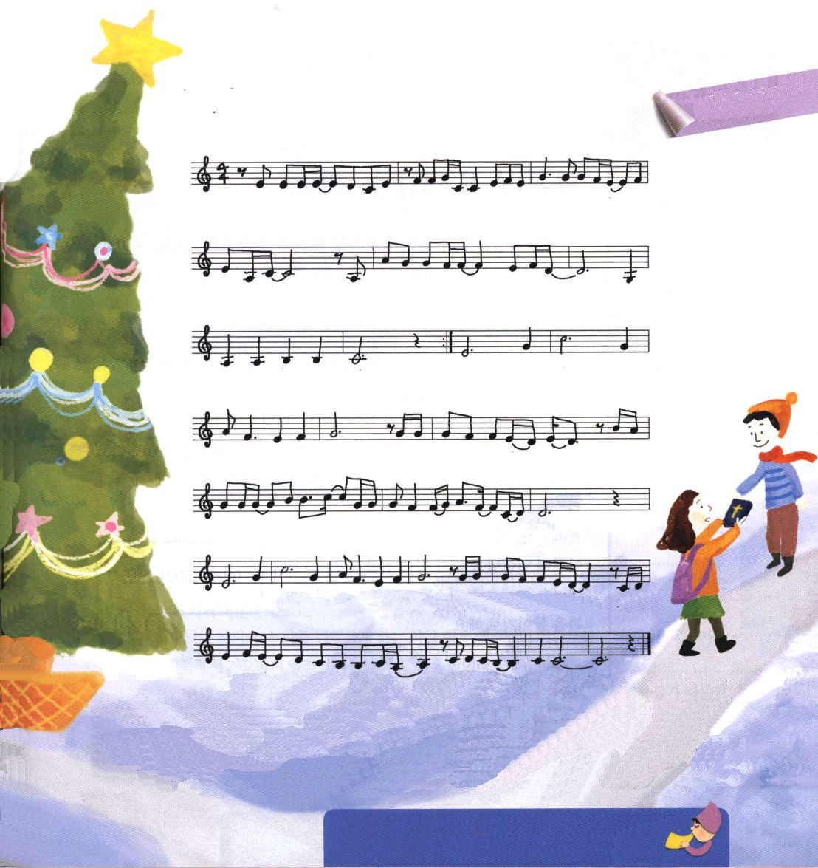

１．と も にい るように するため- にせんねんまえにこられた
２．つ み びと とともに いるため－てんのえいこうすてられた

主イエス イエスを おくった かみさまー さ
主イエス たみにむ けたー そのあいー た

ん び し ま す その あ い そ
た え う た う

の あいあ た え しぬ ほ か は ない — - つみ

び との た め てんのえいこうを す て られ た

その あ い そ のあいあた え 主イエスしんじれば- すく

われるーかみの あ い- に－ かんしゃしま ― す ―
★クリスマスである12月25日は、2000年前にイエス様が人となってこの地に来られた日です。この曲はイ・チャンヒ牧師先生が作られた曲で、イエス様がこの地に来られなければならなかったまことの福音の意味を含んでいます。だれでもイエス様を信じることだけすれば救われるようにしようと、ひとり子を送られた神様の大きい愛を宣べ伝えるようになります。まことの福音の奥義を伝えるのがまことのクリスマスの意味です。福音のゆえに365日を感謝と幸せのクリスマスを味わうレムナントになるように願います。 文＿子ども賛美作家チェ・スジン講道師

によってしむだちがたくさんいます。そのだちのためにりとでするレムナントにならせてください。イエス・キリストのおによっておいのりします。アーメン

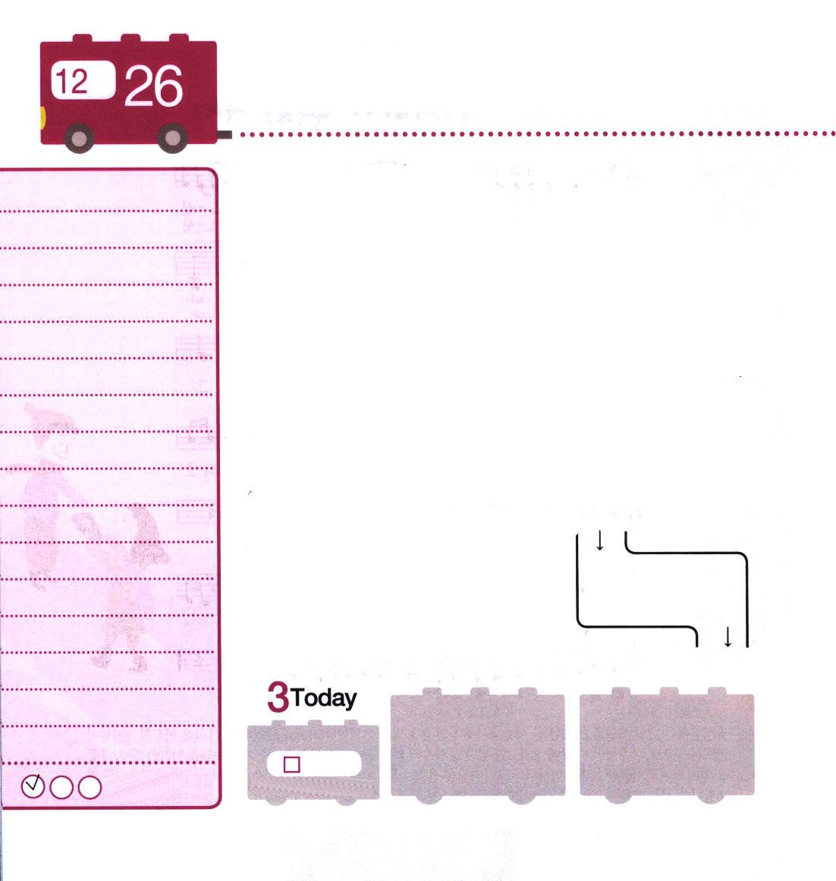
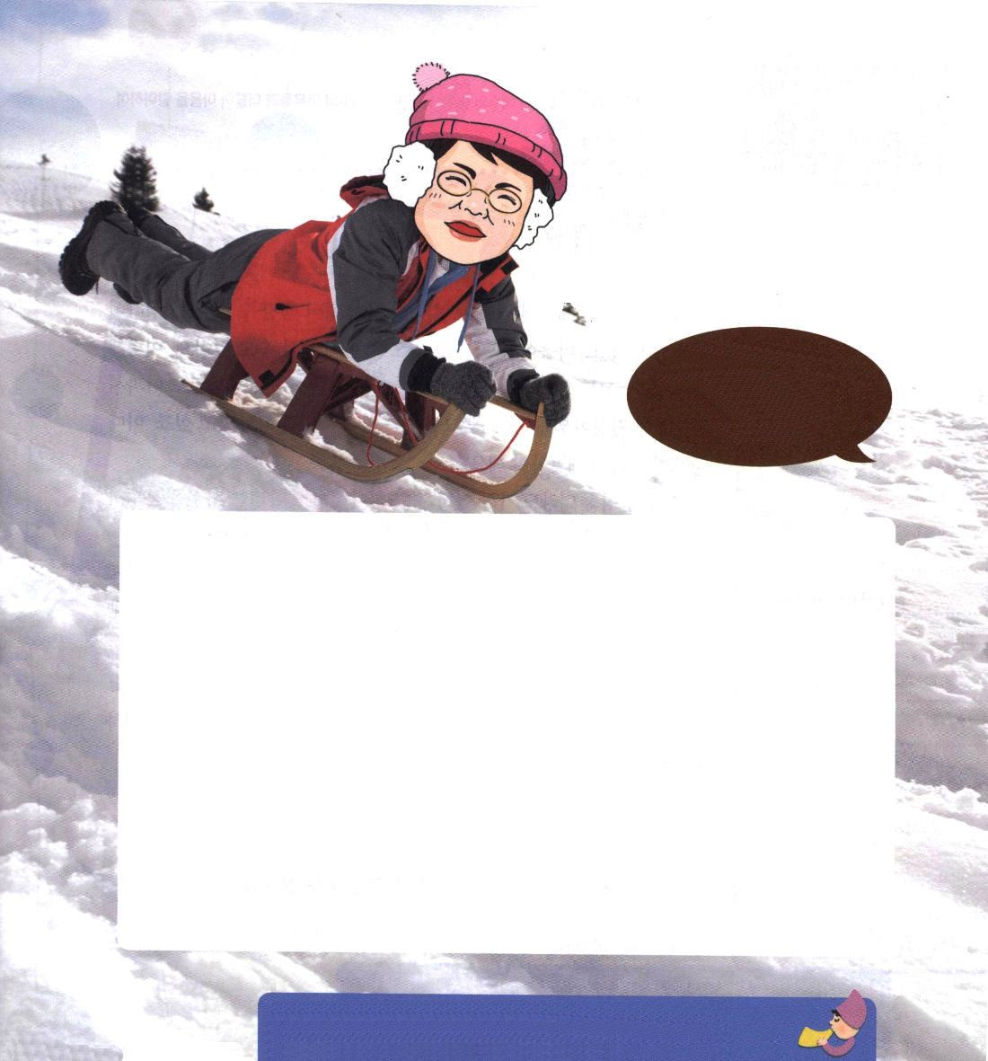
使徒1:3 イエスは苦しみを受けた後、四十日の間、彼らに現われて、神の国のことを語り、数多くの確かな証拠をもって、ご自分が生きていることを使徒たちに示された。

水曜日
月
日

下の絵を見てください。もし通路に「たす3」というプログラムが置かれているならば、数字の2が入れば数字の5になって出てきて、数字の7を入れたら数字の10になって出てくるでしょう。なぜなら、入ってくるすべての数字に3を加えるためです。数学ではこのような関係を「関数」と言います。それで、関数では箱の中にどんなプログラムと命令が入っているかが最も重要だということです。
私たちの頭の中にも関数が入っています。頭の中に「暗やみ、混とん、むなしさ」という命令プログラムが入っていれば「性犯罪、犯罪、自殺」のような結果が出てくるようになります。とても怖い結果が引き起こされます。しかし、頭の中に「イエス・キリスト」という命令プログラムを置けば「すべての問題解決」という結果が出てきます。幸せになります。朝に起きたときと夜に
寝る前に、私の頭の中をイエス・
キリストの関数に変える習慣を身に
つけるようにしましょう。

ていこくれいはいに せいこうしたら
チェックしよう
しんげん15
きょうの
みことば
でんどう
きょうの
きょうの
いのり
いちにち １しょう かみさまの
みことばを よもう！

2012.8.21（ミッションホームメッセージ）

おねえちゃんが、とても
きらいです。サタンが与える考えだとわかっているけれど、きらいです。どうしたらいいですか？。イム・キオプ/
ウルサンセンミョン教会

いよいよ神様の愛を体験する機会が来ましたね。ことばだけだった福音を答えとして体験する時刻表です（Iテサロニケ1:5）
みことばにしたがって愛さなければならないと思うのですが、よくできませんか。そのとおりです。愛は自然にできるのではありません。神様の特性は愛ですきらい（Iヨハネ4:7-11）な思いは悪魔が与える実です。練習しなくても心の中に自然にできる心と戦うことは創世記３章に属すことです。
サタンの戦略の中の一つが「レムナントの兄弟姉妹をきらいにさせること」です。兄弟姉妹がきらいな人は、人を殺す者（Ｉヨハネ3:15）になるからでしょう。それで霊的戦いをしなければなりません。
「私は神様の子どもだ。おねえちゃんをきらいにする悪い霊はイエス様のお名前で離れ去れ!」定刻祈りの時間にくりかして祈りながら霊的な戦いをしましょう。10日だけでも、やめずに祈ってみましょう。
私にくださった権威を使えば、私のきらいな心がこわれます。イエス様が悪魔のしわざを打ちこわされたためです。（Iヨハネ3:8）
私を愛して十字架で代わりに死なれた主の愛を信じて祈れば、兄弟姉妹も愛するようになります。

、のとのにイエス・キリストというプログラムがされますように。まちがったプログラムをしてくださって、イエス・キリストのがまれますように。イエス・キリストのおによっておいのりします。アーメン

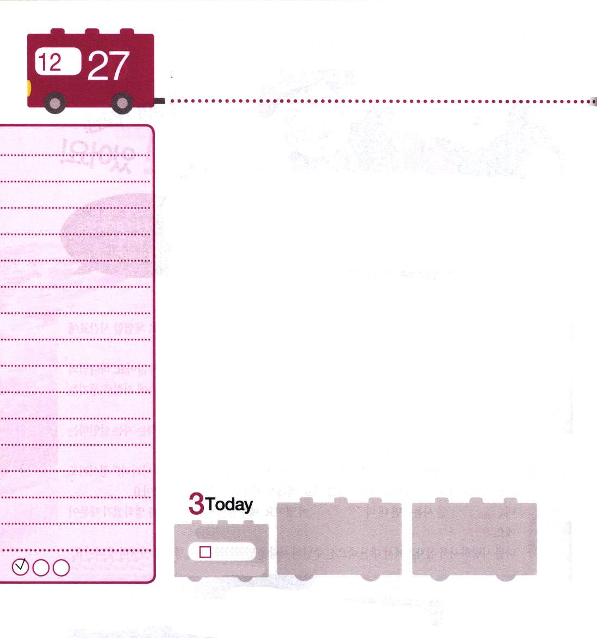

使徒1:14 この人たちは、婦人たちやイエスの母マリヤ、およびイエスの兄弟たちとともに、みな心を合わせ、祈りに専念していた。
木曜日
月
日

罪で汚染された世の中に生きるならば、いろいろ病気になります。考えが病気になることもあり、心が病気になることもあり、からだが病気になることもあります。このように、病気になれば苦しくて難しくなります。このみことばを黙想するレムナントも、病気になって苦しかった経験があるでしょう。そのようなときは、はやく治療してよくなりたいでしょう。そのとき、重要な事実を悟らなければなりません。
どんな病気になっても、まず最初に「私は神様の子ども」という事実を明らかに確認して感謝しなければなりません。そして、聖霊の満たしを求めながらイエス・キリストの御名で祈らなければなりません。神様はレムナントの病気をかならずいやそうとしてくださいます。しかし、それ以前に、レムナントがどんな状況でも神様の子どもだという事実で幸せになって、神様だけを見上げることを望んでおられます。病気になっても神様のみことばに集中して祈りながら、神様がいやしてくださる答えを味わってみましょう。また、まわりに病気で苦しんでいる人がいるならば、神様の心をその人にためを思って心をこめて知らせてあげましょう。

ていこくれいはいに せいこうしたら
チェックしよう
しんげん16
きょうの
みことば
でんどう
きょうの
きょうの
いのり
いちにち １しょう かみさまの
みことばを よもう！

2011.8.21（いやしメッセージ）
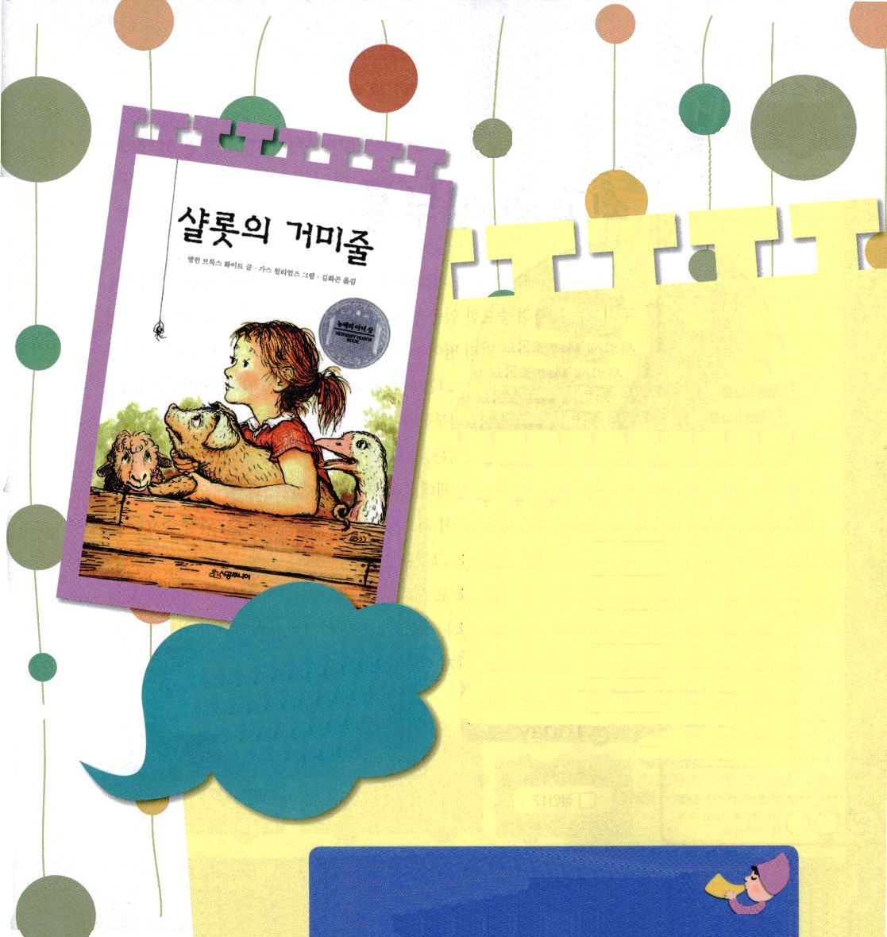

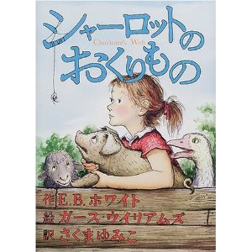

こぶたのウィルバーが生まれたとき、死ぬことになっていたように、私たちも生まれる前から原罪で地獄に行くしかありませんでした。しかし、ファーンがウィルバーを救ったように、神様が私たちを救ってくださいました。ウィルバーが農場になじめなかったように、私たちも新しい環境はこわいです。しかし、神様が私たちとともにいてくださいます。そして、ウィルバーとシャ－ロットが通じたように、私たちも神様と通じるレムナントになるべきです。私は神様と通じるレムナント。キム・ハジンです。
キム・ハジン/ミドゥム教会

ウィルバーとシャーロットの
ように神様と通じる
レムナントになりたいです！♪

のときも「はのども」というをはっきりとしてさせてください。もっとのみことばにしてるレムナントにならせてください。そして、いやしてくださるをさせてください。イエス・キリストのおによっておいのりします。アーメン

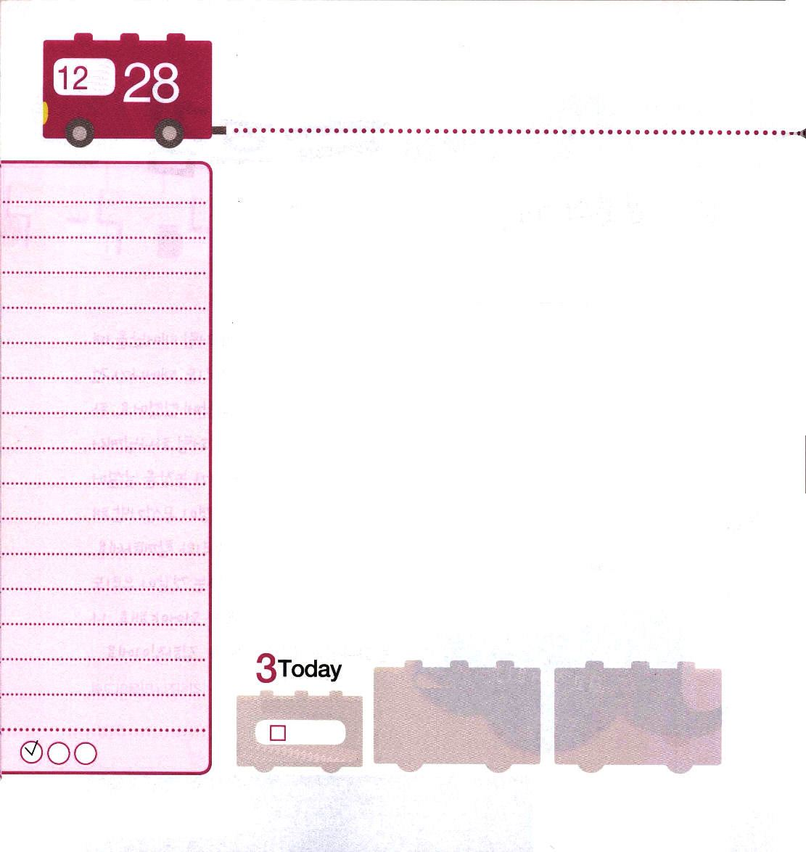
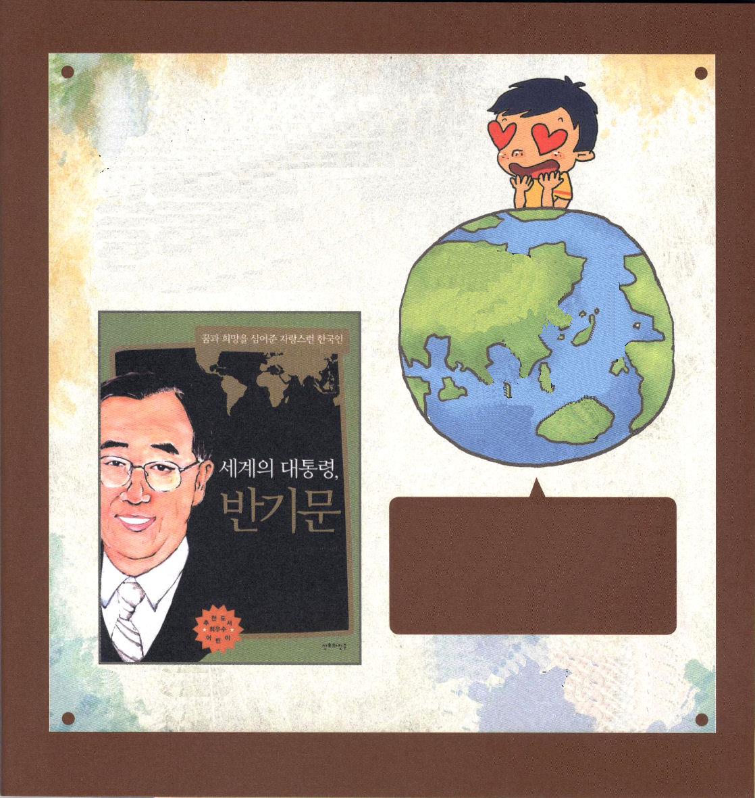
コロサイ4:7～8 私の様子については、主にあって愛する兄弟、忠実な奉仕者、同労のしもべであるテキコが、あなたがたに一部始終を知らせるでしょう。私がテキコをあなたがたのもとに送るのは、あなたがたが私たちの様子を知り、彼によって心に励ましを受けるためにほかなりません。
金曜日
月
日

パウロのそばには福音のためにいっしょに働きをする「テキコ」という人がいました。テキコは、特別に重要なことを伝達する役割を任せられました。彼はパウロがどんな状況に置かれたかを遠く離れた教会に知らせて、その教会の家族を慰めることができると信頼された弟子でした。彼は福音のためのお手伝いをじょうずにできる人でした。
レムナントはどうですか。お手伝いをじょうずにしているのでしょうか。お手伝いをさせられれば、おこるほうですか。家でも、教会でも、学校でもお手伝いを信頼されるようにじょうずにしなければなりません。お手伝いだけ正しくじょうずにしても、神様と人に認められます。それなら、お手伝いの中で最高のお手伝いはなんでしょうか。最も重要なことをよく伝達することでしょう。それは「福音と神様のみことば」を伝達することです。このお手伝いを正しくじょうずにしようとするなら、普段に今日のみことばと祈り、伝道を少しずつ実践すれば良いのです。本当に簡単なことです。かっこよくお手伝いするために、今日のみことばと祈り、伝道をどのように実践するのか記録してみましょう。

ていこくれいはいに せいこうしたら
チェックしよう
しんげん１7
きょうの
みことば
でんどう
きょうの
きょうの
いのり
いちにち １しょう かみさまの
みことばを よもう！

2012.8.25（核心訓練メッセージ）

トギがすっかりほれてしまったパン・ギムンおじさんは、世界の平和を守るために作られたUNの事務総長です。パン・ギムンおじさんは、韓国だけではなく、全世界で苦しんでいる人々を助けています。パン・ギムンおじさんはどのように世界に影響を与える総長の座にあがったのでしょうか。

訳注：日本語では、子ども用の本はありません。一般向けに「努力の証―第八代国連事務総長 潘基文物語」辛 雄鎭 (著), 足立 康、辛 美鎭 (翻訳)ダイヤモンド社が発刊されています。

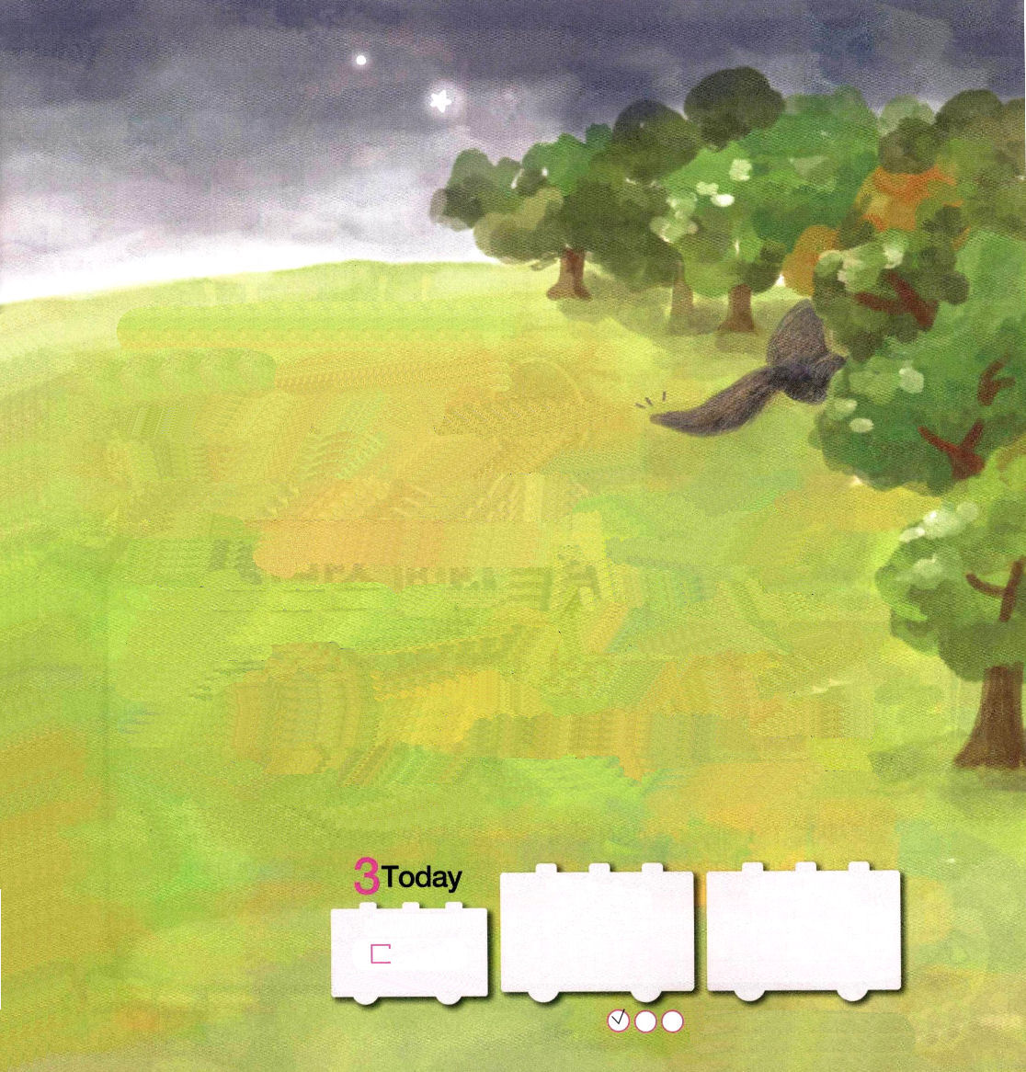
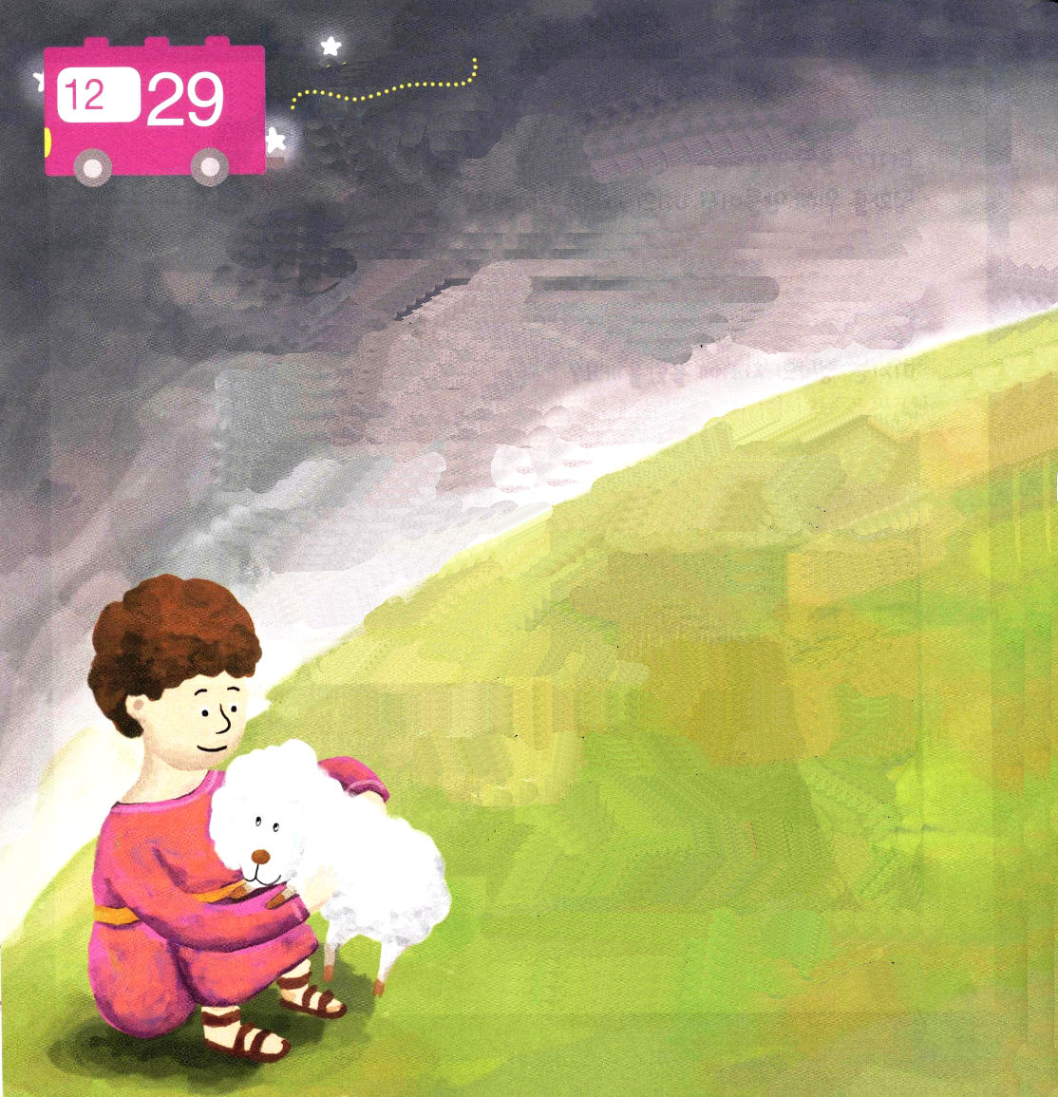
土曜日
月
日

小羊のジェファーソンは、決まった時間に草を食べに出て行って、決まった時間に寝ていました。どこかで、おじいさんの羊が死んだという知らせが聞こえてきて、また、どこかで赤ちゃんの羊が生まれました。ジェファーソンは、目をきらきらと輝かせながら考えました。「ほんとうに、つまらない！たまには、世の中を見物しに、遠くに行ってみたいな！」
しかし、外はおおかみの群れがいっぱいいました。それはジェファーソンにも分かりました。羊飼いといっしょにいれば、おおかみはまわりにいてもこわくはありませんでした。羊飼いは、羊一頭もなくさなかったのです。そして、羊飼いの賛美の声を聞くと、ジェファーソンの心はおだやかになりました。それでも、一回ぐらいは羊飼いの言うとおりでなく、自分の思うとおりに歩き回って思い切
り遊びたかったのです。羊飼いが食べさせてくれない美しい草も食
べてね。
ある日、小羊はねむれませんでした。ピカピカと光る夜空の星があ
まりにも美しかったのです。小羊が羊の群れを歩き回っていた
ら、ギーギーという音が聞こえてきました。羊の群れのド
アがこっそり開いたのでした。ドアが故障したのです。
小羊はそっとドアをあけました。広い草原に出たと
たん、興奮した小羊は、ぴょんとぴょんと草原に
向かって走りました。夜の星に照らされている草
原を散歩しながら、世の中の香りを吸いました。
小羊は、今までできなかったことをしようと決心

しました。目で見ると美しい草も食べて、自分が
いつも草を食べた草原の反対側にも出てみました。調子に
のって踊りながら遊んでいたら、だれかが自分を見つめる
ような気がしたのです。暗くてよく見えない森で、なにかの
目が輝きました。おおかみのようでした。小羊はこわくて、来た道に戻ろうとしました。ところが、うれしくて走ってきたのでどこへ行くべきか分からなくなったのでした。道に迷ってさ迷っていたら、頭がくらくらしはじめました。毒が強い草を食べたようです。そのとき、おおかみが小羊に向かって走ってきました。そして、また、ちがうだれかが小羊に向かって走ってきました。ふらふらしていた小羊にはだれなのかわからなかったのですが、足音は聞きなれたものでした。その足音が近づいてきたら、おおかみがだんだん逃げて行きました。それは、羊飼いでした。羊飼いは、小羊を胸に抱いて軽くたたきました。小羊は、そのときはじめて、心に平安が臨みました。今まで感じることもできなかった幸せだったのです。

ていこくれいはいに せいこうしたら チェックしよう
しんげん１８
きょうの
みことば
でんどう
きょうの
きょうの
いのり
いちにち １しょう かみさまの
みことばを よもう！

